

Universidad Tecnológica de Panamá
Facultad de Ingeniería de Sistemas Computacionales
BASE DE DATOS I

DENOMINACIÓN DE LA ASIGNATURA: |  |  | BASES DE DATOS I |  |  |  | GRUPO: |  | VIL332
PROFESORA: | ING. MAYLIN CHÉRIGO |  | LABORATORIO No: 9 |  |  | Join y subconsultas
NOMBRE: |  | JOY NELATON |  | CÉDULA: | 8-902-1282 |  | FECHA: | 17 Julio 2021

- OBJETIVO(S):
- Introducir al estudiante en el uso de Técnicas Avanzadas de Consulta para Acceder a los Datos de una base de datos.

- INSTRUCCIONES:
- Entrega individual.
- No coloque una página de presentación al documento. Utilizar el documento actual como base.
- Coloque la referencia utilizada.
- Transforme a formato PDF, con el nombre: Nombre.Apellido - Laboratorio #
- El trabajo debe ser entregado a través de la plataforma Campus Virtual UTP, en la sección asignada, en la hora y fecha asignada.

- METODOLOGÍA:

Para presentar el informe de los resultados obtenidos, haga captura de pantalla desde el SQL Server mostrando la instrucción y el resultado de la consulta generada por la misma, a medida que va obteniendo los resultados, correctamente identificados.

Colocar las evidencias de los resultados de lo solicitado en la sección Consultas por realizar, seguido de cada uno de los enunciados.

Teniendo en consideración la estructura de la bd Pub
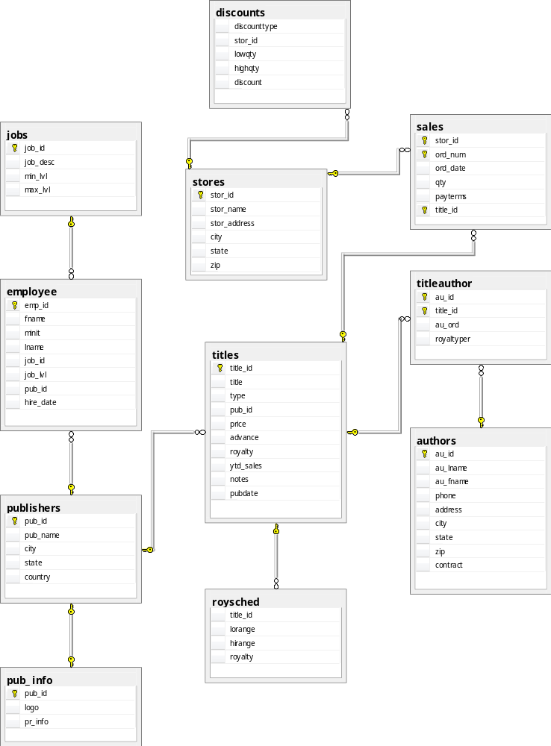
Combinaciones Inner Join
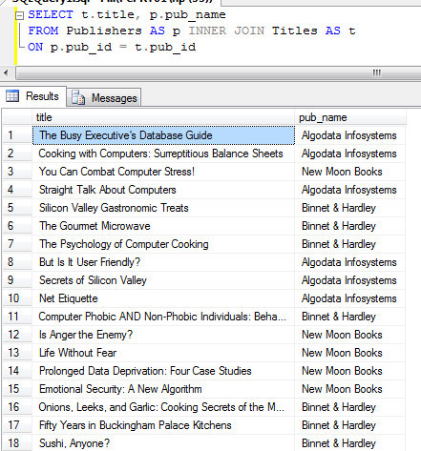
Una combinación inner es una combinación en la cual los valores de las columnas a ser combinadas son comparados a través de un operador de comparación.
Ejemplo 1

SELECT t.title, p.pub_name
FROM Publishers AS p INNER JOIN Titles AS t
ON p.pub_id = t.pub_id
ó
SELECT t.title, p.pub_name
FROM Publishers p INNER JOIN Titles t
ON p.pub_id = t.pub_id
El comando SELECT recupera el nombre del libro (tiltle) de la tabla titles y el nombre de la editora (pub_name) de la tabla publishers cuando coinciden los códigos pub_id en ambas tablas (usando PK y FK).
Hay que tener en cuenta que si el nombre de una columna existe en más de una de las tablas indicadas en la cláusula FROM, hay que poner, obligatoriamente, el nombre o alias de la tabla de la que queremos obtener dicho valor. En caso contrario nos dará un error de ejecución, indicando que hay un nombre ambiguo.
Por ello otorgamos un alias a cada tabla (t y p respectivamente) para no tener que escribir su nombre completo cada vez que necesitamos usarlas.
Es una buena práctica acostumbrarse a colocar de qué tabla es cada campo.
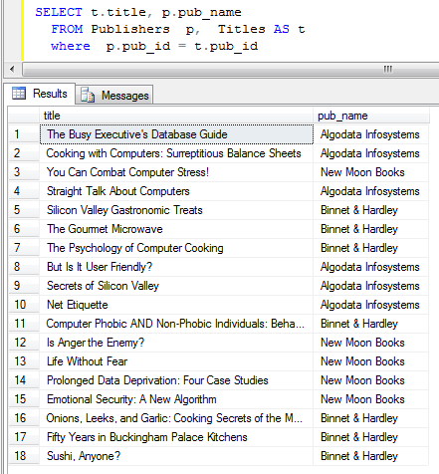
Otra forma de hacer lo mismo es indicando las tablas en el from separadas por comas y colocar en el where los criterios de coincidencia que debemos validar (PK y FK)

SELECT t.title, p.pub_name
FROM Publishers p, Titles t
where p.pub_id = t.pub_id
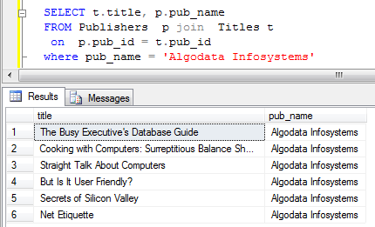
En este caso podemos usar el where en lugar del on para establecer el vínculo entre PK y FR porque no teníamos ninguna condición adicional que validar.
Si particularmente sólo quisiéramos los títulos de libros de Algodata System, tendríamos que usar el join para definir que tablas estoy usando, el on para unir las llaves y el where para la condición que deseo.

Combinaciones Outer
SQL Server soporta tres tipos de combinaciones outer: izquierda (left), derecha (right), y completa (full).
Todas las filas recuperadas desde la tabla izquierda son referenciadas con una combinación outer izquierda, y todas las filas de la tabla derecha son referenciadas en una combinación outer derecha. Todas las filas de ambas tablas son retornadas en una combinación outer completa.
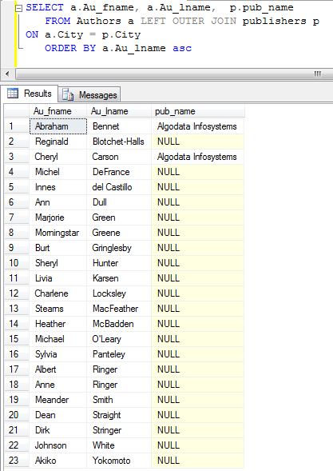
Usar combinaciones outer izquierdas
En el siguiente comando SELECT, se usa una combinación outer izquierda para recuperar los apellidos y nombres de los autores y (cuando corresponda) los nombres de cualquier editor que se encuentre en la misma ciudad que el autor.
SELECT a.Au_fname, a.Au_lname, p.pub_name
FROM Authors a LEFT OUTER JOIN publishers p
ON a.City = p.City
ORDER BY a.au_lname asc
El conjunto de resultados para esta consulta listará el nombre de todos los autores de la tabla Autores. El conjunto de resultados incluirá sólo aquellos editores que se encuentren en las mismas ciudades de los autores. Si un editor no se encuentra en la ciudad del autor, un valor nulo es retornado para la columna

Usar combinaciones outer derecha
El resultado incluirá todas las filas de la tabla referenciada a la derecha del RIGHT OUTER JOIN. Las únicas columnas que serán recuperadas de la tabla izquierda serán aquellas que cumplan con la condición de la combinación.
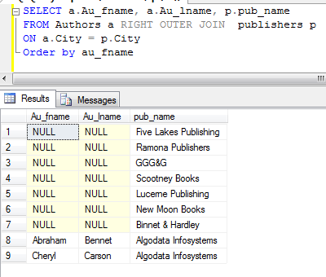
En el siguiente comando SELECT, se usa una combinación outer derecha para obtener la lista de editores, los nombres y apellidos de los autores, si estos autores se encuentran en la misma ciudad de los editores.
SELECT a.Au_fname, a.Au_lname, p.pub_name
FROM Authors a RIGHT OUTER JOIN publishers p
ON a.City = p.City
Order by au_fname
El conjunto de resultados de esta consulta listará los nombres de todos los editores de la tabla Editores. El conjunto de resultados incluirá solo aquellos autores que se encuentren en la misma ciudad del editor.
Si un autor no se encuentra en la ciudad del editor, un valor nulo se retorna para las columnas Au_apellido y Au_ nombre del conjunto de resultados.
Usar combinaciones outer completas
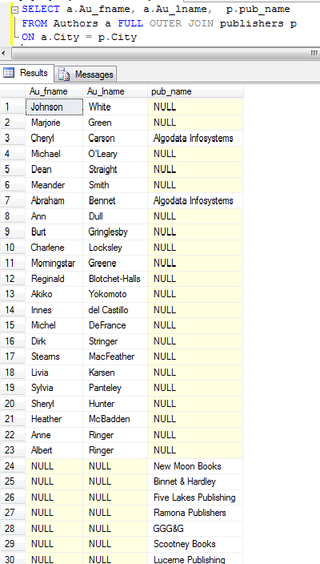
Los resultados incluirán todas las filas de ambas tablas, sin tener en cuenta si los valores cumplen con la condición de la combinación.
En el siguiente comando SELECT, se usa una combinación outer completa para obtener la lista de los editores y los nombres y apellidos de los autores
SELECT a.Au_fname, a.Au_lname, p.pub_name
FROM Authors a FULL OUTER JOIN publishers p
ON a.City = p.City
El conjunto de resultados de esta consulta listará el nombre de todos los editores de la tabla Editores y todos los autores de la tabla Autores. Si un autor no se encuentra ubicado en la misma ciudad del editor, un valor nulo se retorna en las columnas Au_apellido y Au_nombre del conjunto de resultados.
Si un editor no se encuentra en la misma ciudad del autor, se retorna un valor nulo en la columna del nombre. Cuando se cumple la condición todas las columnas del conjunto de resultados tendrán un valor. Ejecute esta instrucción en el analizador de consulta.

Ejemplo 2: Analicemos esta sección de la Base de datos PUB…
Si tenemos el nombre de la publicitaria y no su código y deseamos conocer que empleados laboran en esta publicitaria, debemos trabajar con las dos tablas. De employee sacaremos el nombre de los empleados, pero tenemos que condicionar la salida a los empleados que correspondan a la publicitaria que nos piden, (para este ejemplo ‘New Moon Books’) por lo que debo usar la tabal Publisher que es donde tengo el nombre de la publicitaria y establecer la unión de ambas tablas a través del atributo Pub_id (PK en Publisher y FK en Employee)

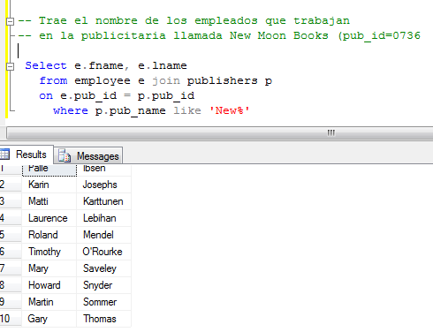

Suponga que ahora deseamos el nombre del empleado y el trabajo que realizan en esta publicitaria. Esto involucra la unión de tres tablas.

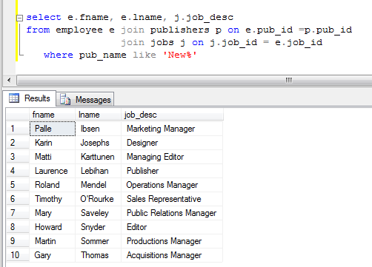
Note que unimos primero dos tablas y colocamos en el on, qué campos las relacionan. Luego otro join para unir la tercera tabla y con el on el campo a través de la cual las relaciono.

SUB CONSULTAS
La mayoría de las combinaciones pueden ser reescritas como subconsultas (una consulta anidada dentro de otra consulta), y muchas subconsultas pueden ser reescritas como combinaciones.
Definir subconsultas dentro del comando SELECT
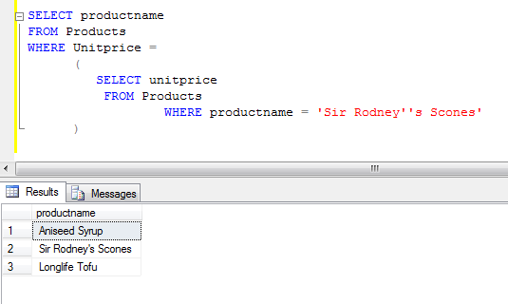
Una subconsulta es un comando SELECT que retorna un valor simple y se encuentra anidado dentro de un comando SELECT o dentro de otra subconsulta. Una subconsulta puede usarse en cualquier lugar en que una expresión lo permita.
En el ejemplo siguiente, se anida una subconsulta en la cláusula WHERE de un comando SELECT

USE Northwind
SELECT productname
FROM Products
WHERE Unitprice =
(
SELECT unitprice FROM Products
WHERE productname = 'Sir Rodney’’s Scones'
)

El comando SELECT interno; primero ubica el valor de PrecioUnit de los productos con nombre Sir Rodney's Scones, el cual es de $10. Este valor ($10) se usa luego en el comando SELECT exterior para obtener los nombres de los productos que tienen el mismo precio unitario.
Si una tabla figura solo en la subconsulta y no en la consulta exterior, las columnas de esta tabla no pueden ser incluidas en el resultado de la consulta exterior.
Conceptualmente, el resultado de una subconsulta se sustituye dentro de la consulta exterior.

Tipos de subconsultas
Las subconsultas se pueden definir en muchos lugares dentro de un comando SELECT. Sin embargo, los comandos que incluyen subconsultas generalmente adoptan uno de los siguientes formatos:
- WHERE <expresión> [NOT] IN (<subconsulta>)
- WHERE < expresión > <operador_de_comparación> [ANY | ALL] (<subconsulta>)
- WHERE [NOT] EXISTS (<subconsulta>)
Subconsultas que se usan con IN o con NOT IN
El resultado de una subconsulta introducida con IN (o con NOT IN) es una lista de cero o más valores. Después que la subconsulta devuelve el resultado, la consulta exterior lo utiliza.
En el ejemplo siguiente. Una subconsulta se anida dentro de la cláusula WHERE, usando la palabra clave IN:
USE Pubs
SELECT pub_name
FROM publishers
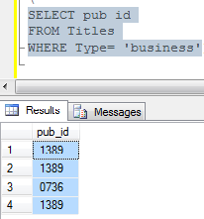
WHERE pub_id IN
(
SELECT pub_id
FROM Titles
WHERE Type= 'business'
)
Se puede evaluar este comando en dos pasos. Primero, la subconsulta retorna los números de ID de los editores que han publicado libros de negocios.

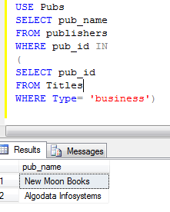
Luego estos valores son sustituidos en la consulta exterior, la cual encuentra los nombres que igualan estos números de identificación.
Primero, la subconsulta retorna los números de identificación de los editores que tienen libros de negocios publicados. Segundo, estos valores se sustituyen en la consulta exterior, la cual encuentra los nombres de los editores que tienen números de identificación dentro del conjunto de resultados de la subconsulta en la tabla Editores.

Las subconsultas introducidas con la palabra clave NOT IN también retornan una lista de cero o más valores. La consulta trabaja exactamente igual que una con IN, excepto que con NOT IN se seleccionan a todos aquellas filas cuyos valores en la columna de comparación (pub_id en este caso) no se encuentren del conjunto de resultados de la subconsulta.
Subconsultas que son usadas con operadores de comparación
Los operadores de comparación que introduce una subconsulta se pueden modificar con las palabras claves ALL o ANY.
Las subconsultas introducidas con un operador de comparación modificado retornan una lista de cero o más valores y pueden incluir una cláusula GROUP BY o HAVING. Estas consultas pueden tener la cláusula EXISTS.
Las palabras clave ALL y ANY comparan un valor escalar con un conjunto de valores simples. La palabra clave ALL indica que se debe aplicar a todos los valores, mientras que ANY indica que al menos a un valor.
En el siguiente ejemplo, el operador de comparación mayor que (>) es usado con ANY
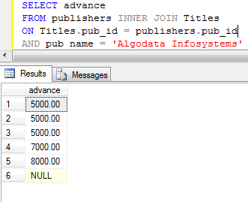
USE Pubs
SELECT Title
FROM Titles
WHERE Advance > ANY
(
SELECT advance
FROM publishers INNER JOIN Titles
ON Titles.pub_id = publishers.pub_id
AND pub_name = 'Algodata Infosystems'
)
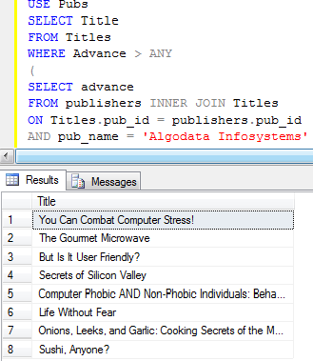
Este comando encuentra los títulos que reciben un adelanto mayor que el mínimo adelanto pagado por Algodata Infosystems.

La cláusula WHERE en el comando SELECT exterior contiene una subconsulta que usa una combinación para recuperar monto de adelantos para Algodata Infosystems. El mínimo adelanto es utilizado para determinar que títulos obtener de la tabla Titulos.

Subconsultas que se usan con EXISTS y NOT EXISTS
Cuando se introduce una subconsulta con la palabra clave EXISTS. Esta funciona como un test de existencia. La cláusula WHERE de la consulta exterior comprueba por la existencia de las filas retornadas por la subconsulta. La subconsulta en realidad no produce ningún dato, solo retorna un valor de TRUE o FALSE.
En el siguiente ejemplo, la cláusula WHERE en el comando SELECT exterior contiene una subconsulta que usa EXISTS:
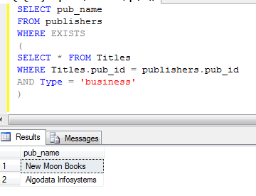
USE Pubs
SELECT pub_name
FROM publishers
WHERE EXISTS
(
SELECT * FROM Titles
WHERE Titles.pub_id = publishers.pub_id
AND Type = 'business'
)
Para determinar el resultado de esta consulta, se toma cada fila de la tabla Editores y se verifica que exista dentro de las filas de la base titulo que sean de ese editor (Titulos.Ed_id = Editores.Ed_id) y el tipo sea "negocios". Si existe algún título que cumpla, el nombre de ese editor figurará en el conjunto de resultados.
La palabra clave NOT EXISTS trabaja como EXISTS, excepto que la cláusula WHERE que tiene NOT EXIST será satisfecha solo si la subconsulta no devuelve ninguna fila.
- Consultas por realizar
Usando la BD PUB
- Liste el nombre y apellido de los empleados que trabajan en editoriales ubicadas en Francia (country France).
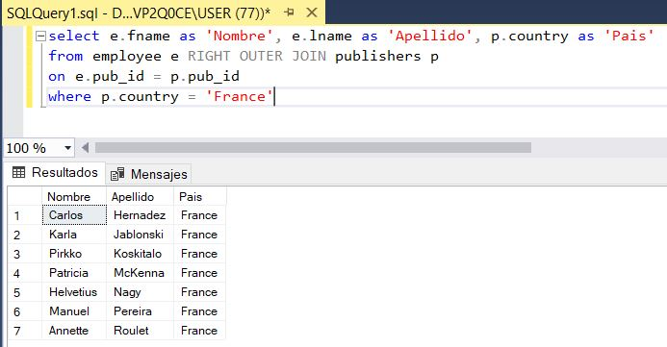

- Muestre los nombres de los libros vendidos de psychology y el número de orden por el cual se compraron.
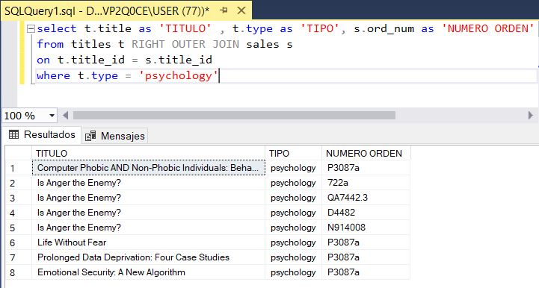

- Construya una consulta que incluya una subconsulta y la palabra clave IN para recuperar un conjunto de resultados de dos columnas (title_id y title) de la tabla Titles, de aquellas titulos que hayan sido publicados por editores de la ciudad de Berkeley, columna city (ciudad) de la tabla Publishers. Ordenar por title.
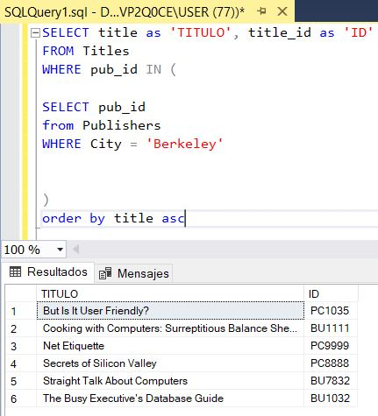

- Liste el nombre y apellido del autor del libro ‘You Can Combat Computer Stress!’

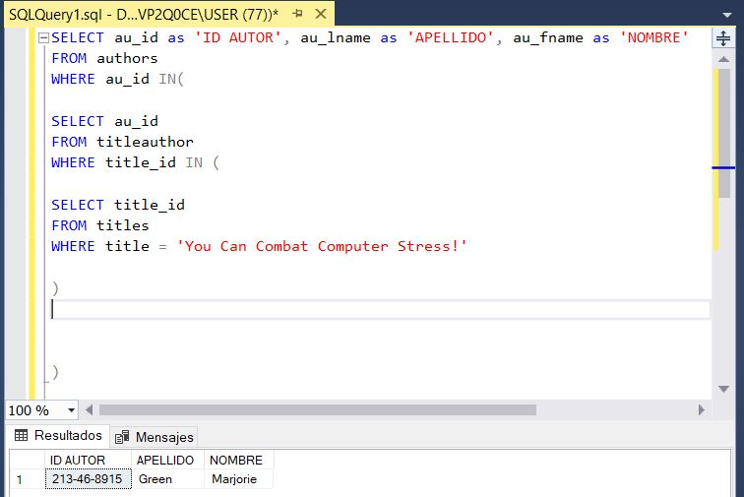

Ahora usando la BD Northwind

- Liste el nombre del producto (productname) y el nombre de la compañía que lo suple (companyname)

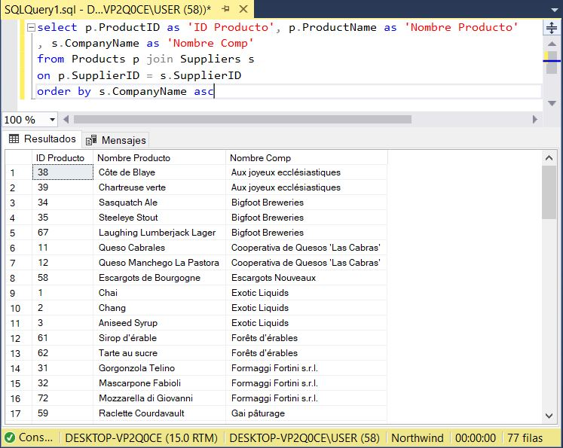

6. Modifique el problema anterior de tal forma que se listen los nombres de los suplidores,el nombre de los productos con
precio mayores de 40 y el precio respectivo (unitprice)

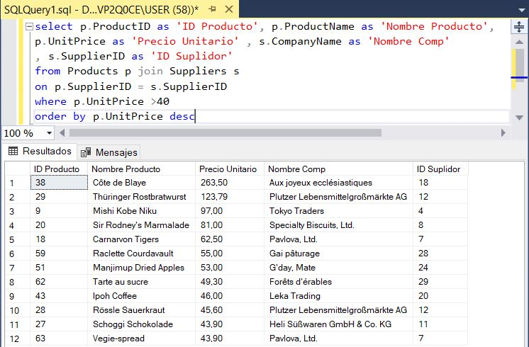

- Deseamos saber el nombre del empleado que realizo la orden 10255

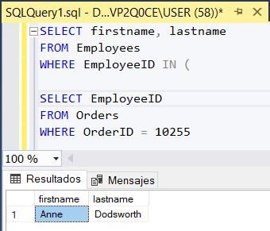

- En que terrirorios (territorydescription) trabaja la empleada Margaret Peacock

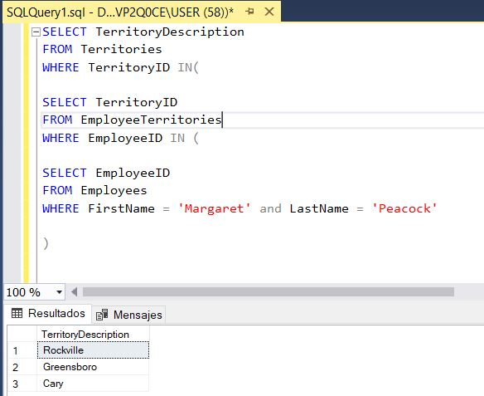

9 y 10. Desarrolle una consulta para cada una de las bases de datos usadas en clases que utilicen 2 tablas. Para una de las consultar utilice un inner join y un outer join para la siguiente. Explique la consulta que construye.

- CONSIDERACIONES FINALES:
Indique en esta sección si considera o no que el laboratorio cumplió su objetivo.
___________

- BIBLIOGRAFÍA:
- A fondo SQL Server, Kalen Delaney, Serie de programación Microsoft, McGraw Hill profesional
- http://www.aulaclic.es/sqlserver/t_1_1.htm

- RÚBRICA:
Esta actividad de aprendizaje tendrá una puntuación total de 100, donde la evaluación se basada en los aspectos de excelente, bueno, regular, deficiente.
N. | ASPECTOS QUE EVALUAR
1 | CONTENIDO DE ACUERDO CON LO SOLICITADO EN EL ENUNCIADO | Excelente (90) | Bueno (60) | Regular (30) | Deficiente (5)
1 | Presentación de las imágenes de evidencias de los resultados – (90 pts.) | Presentó todos los códigos y resultados claramente. | Colocó algunos código o resultados incompletos | Hicieron falta códigos o resultados. | No colocó ningún código ni resultado.
3 | ENTREGA DE TRABAJO EN LA PLATAFORMA – (10 puntos) | Excelente (10) | Bueno (7) | Regular (5) | Deficiente (0)
3 | Entrega a tiempo en la plataforma. | Entregó a tiempo. | No entregó a tiempo, con excusa. | No entregó a tiempo, sin excusa. | No entregó.

